Σύλλογος Εκπαιδευτικών Π.Ε. «Ηρώ Κωνσταντοπούλου»
ΑΝΩ ΛΙΟΣΙΩΝ – ΖΕΦΥΡΙΟΥ – ΦΥΛΗΣ
SITE www.p-e-filis.gr Άνω Λιόσια 02.05.2023
email: syllogosfilis@gmail.com
Προς: Τα μέλη του Συλλόγου, ΔΟΕ, Συλλόγους Εκπ/κών Π.Ε.
Η αξιολόγηση δεν θα περάσει! Το λέμε και το εννοούμε.
Ποτέ και πουθενά!
Τρίτη 2 Μάη: πρώτο μπλοκάρισμα της αξιολόγησης στο 1^{ο} ΔΣ Άνω Λιοσίων
Η πρώτη προσπάθεια αξιολογητή να συνάψει συμβόλαιο αξιολόγησης στο 1^{ο} Δημοτικό Σχολείο Άνω Λιοσίων έπεσε στο κενό λόγω της μαζικής και επίμονης παρουσίας συναδέλφων και συναδελφισσών από την επιτροπή αγώνα του Συλλόγου και της ΕΛΜΕ, μετά και τη δήλωση μέρους του συλλόγου διδασκόντων του σχολείου ότι η πλειοψηφία τάσσεται κατά της αξιολόγησης. Κανείς και καμιά δεν έμεινε μόνος/η απέναντι στους αξιολογητές. Το λέμε και θα το ξαναπούμε: η αξιολόγηση είναι μια αυθαίρετη, παράλογη διαδικασία, η οποία οδηγεί στη διάλυση του δημόσιου σχολείου για όλους και στην υποταγή των αξιολογούμενων στην ιεραρχική εξουσία των αξιολογητών
Σήμερα έγινε σαφές ότι το ζήτημα της αξιολόγησης και η συμμετοχή σε αυτή δε συνιστά «ατομικό δικαίωμα», αλλά αποθέωση του ατομισμού εις βάρους των συλλογικών συμφερόντων μας, καθώς ανοίγει το δρόμο ώστε να καταργηθεί η μόνιμη εργασία και να εργαζόμαστε για πάντα κάτω από καθεστώς αξιολόγησης, επιτήρησης και εργασιακής επισφάλειας. Σήμερα είναι οι νεοδιόριστοι, αύριο όλοι οι υπόλοιποι. Γι’ αυτό δεν επιτρέψαμε και δεν θα επιτρέψουμε σε κανέναν αξιολογητή να «κάνει τη δουλειά του».
Η ΑΞΙΟΛΟΓΗΣΗ-ΔΙΑΛΥΣΗ των σχολείων και της εργασιακής μας ζωής δε θα περάσει. Υπερασπιζόμαστε τις ανάγκες των παιδιών και τη συνειδητή ελεύθερη διδασκαλία ως προϋπόθεση - και όχι μόνο προσδοκία- για ένα πραγματικά δημοκρατικό σχολείο για όλους. Κόντρα στον ανταγωνισμό και τον ατομικισμό προτάσσουμε το δίκιο και την ομορφιά του συλλογικού αγώνα.
Καλούμε κάθε συνάδελφο και συναδέλφισσα να υπογράψει στο σχολείο του την Απεργία/Αποχή και να συμμετέχει στην επιτροπή αγώνα.
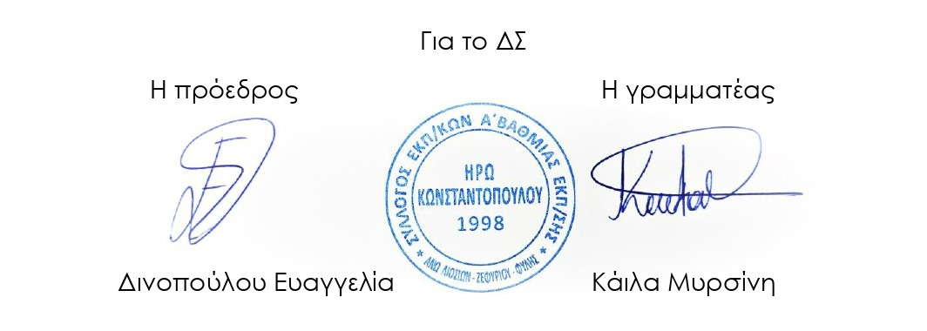
Θυμίζουμε ότι η σύναψη συμβολαίου με αξιολογητές/αξιολογήτριες καλύπτεται εξολοκλήρου από τη συμμετοχή στην απεργία-αποχή, ενώ οι παρακολουθήσεις διδασκαλίας από αξιολογητές μετά τις 5/5 καλύπτονται με συμμετοχή σε στάσεις εργασίας. Προκειμένου να αντιμετωπιστεί συλλογικά από όλες/όλους τις/τους συναδέλφισσες/ους το κομμάτι της «παρατήρησης της διδασκαλίας» και να γίνει συγκέντρωση διαμαρτυρίας έξω από το σχολείο που θα πάει ο αξιολογητής, το ΔΣ της ΔΟΕ έχει προκηρύξει 3ωρες στάσεις εργασίας και θα συνεχίζει να προκηρύσσει στάσεις εργασίας για όσο διάστημα διαρκούν αυτές οι διαδικασίες. Επιπλέον ο σύλλογος έχει κηρύξει από 1 έως 3 ώρες στάση εργασίας για τη συμμετοχή των εκπαιδευτικών στις κινητοποιήσεις-μπλοκαρίσματα των αξιολογητών στα σχολεία μας. Ενημερώνουμε τον σύλλογο διδασκόντων και το σωματείο για οποιαδήποτε ενέργεια του αξιολογητή. Συνεχίζουμε συλλογικά, μαζικά, μαχητικά!

